Le développement de l’entreprise

La fiscalité des échanges internationaux
- Les principes généraux

  - LeS SOURCES ET LES PRINCIPES DU DROIT FISCAL INTERNATIONAL
Les sources juridiques
Elles sont de 3 ordres :
- La législation nationale (loi interne),
- La législation conventionnelle avec les traités bilatéraux ou multilatéraux,
- Les directives européennes.
Les principes du droit fiscal international :
Plusieurs approches existent au niveau de chaque Etat :
- Application du principe de territorialité : imposition des actifs et revenus sur le territoire de l’Etat concerné quel que soit le lieu de résidence du propriétaire.
- Application du principe de la mondialité : dans ce système les revenus mondiaux d’un résident sont imposables dans l’Etat de résidence.
- Application d’un système mixte : par combinaison des 2 approches précédentes.
La France reprend le principe de territorialité pour l’IS et le principe de la mondialité pour l’IR.

  - LeS PROBLEMES LIES AUX OPERATIONS internationales
Il y a la possibilité d’une double imposition des contribuables, du fait de l’application des règles fiscales de chaque pays, les conventions fiscales internationales doivent résoudre ce problème. Elles sont fondées sur le modèle OCDE (entre pays industrialisés) ou ONU (avec des pays en voie de développement). Elles traitent prioritairement de l’IR et l’IS et à la marge des impôts sur successions et taxe sur les salaires. Les conventions n’abordent jamais la TVA.
Les conventions fiscales internationales doivent permettre :
- L’échange d’informations entre pays signataires ou la facilitation du recouvrement d’impôts/taxes (ex : retenues à la source) ;
- Prévenir les situations de double imposition avec des procédures amiables à la demande du contribuable ;
- Lutter contre la fraude et l’évasion fiscale.

Les conventions ont une force juridique supérieure à la loi française, elles dérogent intégralement au CGI (art. 55 de la constitution).

121- Les conventions font référence à plusieurs notions qu’elles définissent comme :
- La notion de “résident” : qui concerne les personnes physiques. La résidence est tout d’abord déterminée par chaque législation fiscale nationale mais si une personne se trouve considérée résidente dans chacun des Etats, par application de chaque législation interne, il faut déterminer la résidence au sens conventionnel. Les critères successifs sont les suivants : le foyer principal, le centre des intérêts vitaux (familiaux et économiques), le lieu de séjour permanent ou habituel, voire la nationalité.

- La notion “d’établissement stable” : qui concerne les personnes morales. Il s’agit d’une installation fixe d’affaires. Les critères sont :
- une installation : locaux, machines, outillage…
- fixe : établie en un lieu précis avec un certain degré de permanence
- les activités de l’entreprise s’exercent par l’intermédiaire de cette installation fixe.

122- Les techniques d’élimination des doubles impositions :
2 méthodes sont possibles :
    - Méthode de l’exonération : exonération d’impôt français sur les revenus provenant de l’autre état et imposition dans cet état en application de la convention.
    - Méthode de l’imputation : les revenus taxés à l’étranger sont inclus dans l’assiette taxable en France puis imputation d’un crédit d’impôt (correspondant à l’impôt payé à l’étranger) sur l’impôt français.
Exemple : Soit une filiale étrangère détenue à 100% qui réalise un bénéfice de 10 000€ avant IS. Elle distribue la totalité de son bénéfice net.
IS étranger = 15%
 | Sans crédit d’impôt | Méthode exonération | Méthode imputation
Bénéfice avant IS
IS étranger 15%
Bénéfice distribué
bénéfice imposable en France
IS 25%
avant imputation
Imputation IS étranger
IS net en France
Total Impôt sur bénéfice
Tx moyen Impôt sur bénéfice

- Les principales impositions en france

Principe : le droit fiscal français s’applique sur le territoire français et seulement sur celui-ci.
  - Le territoire français comprend :
      - la Métropole, y compris la Corse
      - les DOM (Guadeloupe, Martinique, Réunion, Guyane, Mayotte)
Exclusion des collectivités d’OM : fiscalité spécifique propre (Polynésie française, Nouvelle Calédonie…).

  - L’IR : est imposée en France toute personne qui y a son domicile fiscal, quelle que soit l’origine de ses revenus (CGI art 4 A al 1).
  - L’IS : sont imposés les bénéfices réalisés par les entreprises exploitées en France (CGI art 209-1).
  - La TVA : imposition en fonction de la localisation de l’opération.
On regardera les impositions à l’IR, IS et la TVA

  - L’IMPOT SUR LE REVENU - IR
CGI Art 4 A : “les personnes qui ont en France leur domicile fiscal sont passibles de l’impôt sur le revenu en raison de l’ensemble de leurs revenus”. Celles dont le domicile fiscal est situé hors de France sont passibles de cet impôt en raison de leurs revenus de source française.
211- Domicile français
Toute personne ayant son domicile fiscal en France est passible de l’IR en France, quelle que soit sa nationalité, pour l’ensemble de ses revenus (français et étranger).
Le “domicile fiscal” (CGI Art 4 B) fait référence par ordre :
- au foyer en France : lieu de résidence habituelle de la famille
- au lieu de séjour principal en France : à partir de 183 j/an
- à l’exercice d’une activité professionnelle, salariée ou non, en France, sauf si exercée à titre accessoire
- au centre d’intérêts économiques en France (investissements/siège des affaires…).
Une seule des quatre situations est susceptible de constituer le domicile fiscal sauf convention internationale.

Examen de la situation du contribuable
Conflit d’imposition au niveau des différents droits internes ?
NON

OUI
Présence d’une convention ?
NON

OUI
Application du droit interne
Recherche du domicile selon la convention

212- Pas de domicile en France

Les personnes non domiciliées en France sont imposables en France sur leurs revenus de source française sauf convention internationale.
Ces revenus peuvent être des revenus fonciers d’immeubles localisés en France, de RCM placés en France, des revenus d’activité (salariés ou non), de droits d’auteurs, de pensions et rentes viagères (si débiteur domicilié en France). Le contribuable domicilié hors de France doit souscrire une déclaration 2042 pour ces revenus de source française auprès du service des impôts des non-résidents.

L’assiette taxable est calculée de la même manière que si le contribuable avait son domicile fiscal en France (barème progressif et quotient familial). L’impôt ne peut toutefois pas être inférieur à 20% (30% sur fraction supérieure à 27 794€) du revenu net imposable (sauf preuve par le contribuable que son taux moyen d’imposition serait inférieur si l’ensemble de ses revenus étaient imposés en France).

Pour limiter le risque de non recouvrement de l’IR, certaines transactions entrainent une retenue à la source (libératoire ou non).
A titre d’exemples, quelques retenues à la source (RAS) sur des revenus versés à l’étranger :
    - T&S : 0%,12%,20% selon les cas, retenue semi-libératoire,
    - Dividendes : RAS libératoire de 15% (EEE) ou 28% (hors EEE) ou 75% (ETNC),
    - Pdts placements à revenus fixe (si non exo) : RAS de 12,8% non libératoire
    - PV cession de d’immeubles : prélèvement libératoire de 12,8%,
    - PV mobilière : imposable dans le lieu de résidence (attention, exit-tax possible).

L'exit-tax est un mécanisme fiscal qui a pour principal objectif d'éviter la délocalisation des contribuables français à l'étranger. Les contribuables français (domiciliés 6 ans mini) qui transfèrent leur domicile fiscal à l’étranger sont imposables sur les plus-values latentes de leurs titres de société (participation d’au moins 50% ou montant de participation supérieure à 800 000 euros).

213- Cas particulier des salariés français détachés à l’étranger (Art. 81A CGI) :

Les salariés fiscalement domiciliés en France, employés par une entreprise établie en France ou UE et envoyés en mission à l’étranger sont exonérés totalement d’IR en France s’ils sont soumis à une imposition dans le pays où l’activité est exercée, pour au moins les 2/3 du montant qui serait dû en France. Si ce n’est pas le cas, ils sont imposables totalement en France mais les indemnités liées au détachement ne sont pas imposables.

  - L’IMPOT SUR LES SOCIETES - IS

221- Principe en droit interne
CGI Art 209-I : « les bénéfices passibles de l’impôt sur les sociétés sont déterminés… en tenant compte uniquement des bénéfices réalisés dans les entreprises exploitées en France… ».
Sont soumis à l’IS français les bénéfices des entreprises exploitées en France.
La règle de territorialité est plus stricte que pour l’IR par conséquent, sauf convention internationale contraire :
- Une entreprise étrangère qui a un établissement stable en France va supporter l’IS sur les seuls bénéfices réalisés en France.
- L’entreprise française réalisant des bénéfices grâce à un établissement stable à l’étranger est non imposable en France sur les bénéfices étrangers.

La jurisprudence française définit l’expression « entreprise exploitée en France », en l’absence de convention, par référence :
- à un établissement permanent et autonome de type succursale, usine… situé en France,
- ou par la présence en France d’un représentant dépendant de l’entreprise ,
- ou par la réalisation sur le territoire français d’un cycle commercial complet.

Exemple : Une société étrangère est-elle imposable en France :
- si elle dispose d’un atelier de fabrication en France ?
- si elle n’a aucune installation en France, achète en France un produit qu’elle revend à des clients Français ?
- si elle réalise pour les besoins de son activité un chantier de 1 mois en France ?

222- Le droit conventionnel

Les conventions internationales font uniquement référence à la notion d’établissement stable (vu précédemment).

Pour faire face aux difficultés de qualification d’établissement stable, il existe la procédure de rescrit qui permet aux sociétés étrangères d’interroger l’administration fiscale pour avoir l’assurance qu’elles ne disposent pas en France d’un établissement stable (Art.80 8-60 du LPF) Le défaut de réponse de l’Administration dans le délai de 3 mois vaut acceptation tacite.

La difficulté d’établir la présence d’un établissement stable :

Jurisprudence Google : TA de Paris du 12/07/2017 :
http://paris.tribunal-administratif.fr/Actualites-du-Tribunal/Espace-presse/La-societe-irlandaise-Google-Ireland-Limited-GIL-n-est-pas-imposable-en-France-sur-la-periode-de-2005-a-2010
La société irlandaise Google Ireland Limited (GIL) commercialise en France un service d’annonces publicitaires en ligne. Le TA de Paris a estimé qu’il n’y avait pas d’établissement stable en France car Google France ne pouvait engager juridiquement GIL car les commandes devaient être validées impérativement par la société irlandaise. Cette décision a été confirmée par la CAA de Paris le 25 avril 2019.

La notion d’établissement stable ne permet pas d’appréhender toutes les activités exercées comme celles exercées via internet puisqu’un site web n’est pas un établissement stable !
Pour faire face à cela, la France, comme d’autres Etats de l'Union Européenne, a adopté temporairement en 2019, dans l’attente d’un accord sur un impôt international, une taxation de 3% du CA des grandes entreprises du numérique.
Le 15 décembre 2022, les 27 Etats membres de l’Union européenne ont approuvé la mise en place d’un impôt mondial sur les multinationales. Issue d’un accord auparavant signé par 141 pays, cette taxe de 15 % minimum sur les bénéfices des entreprises est mis en place dans de nombreux pays depuis 2024 (concerne les groupes multinationaux avec CA > 750 M€).
Le principe est : quel que soit le pays dans lequel une multinationale déclare ses bénéfices, ces derniers seront in fine taxés à un taux minimal identique. Ainsi, lorsque l’entreprise paiera moins de 15 % d’impôts dans un pays étranger (où elle possède des filiales), son pays d’origine (dans lequel se situe son siège social) récupèrera la différence afin que l’ensemble des impôts versés par la société atteigne bien ce seuil. Exemple : une entreprise française, taxée quant à elle au taux de 9 % dans un autre pays à faible fiscalité, devra verser la différence à la France, soit 6 % d’impôts supplémentaires.
Avec cette réforme, les sociétés, même dans les paradis fiscaux comme les Îles Caïman ou l'Irlande, prisés par ces firmes, paieront à minima 15% d’impôt sur leurs bénéfices.

De plus de nouveaux critères économiques visent à attribuer une partie des bénéfices aux juridictions de marché : réallocation des bénéfices des multinationales sur la base d’une présence économique significative dans le pays (utilisateurs, CA important) indépendamment d’une présence physique. Exemple : plateforme numérique sans bureau mais avec utilisateurs locaux.
Cela concerne les groupes avec CA > 20 Mds € et rentabilité > 10 % (environ 100 multinationales dans le monde (dont quelques françaises). La mise en place de ces nouvelles règles entrainera la suppression des taxes sur les services numériques (TSN) dans les pays participants (ex. France : TSN à 3 %).
Aucun accord ferme n’est encore signé en 2025.

223- Les prix de transfert

Les prix de transfert sont les prix pratiqués pour les transactions (biens, services, financements, redevances) entre entreprises d’un même groupe situées dans des pays différents.
Lorsqu’une entreprise exerce son activité en France et à l’étranger, une répartition doit être opérée afin de ne taxer en France que la part de bénéfice de l’exploitation française. Le bénéfice imposable doit être déterminé comme si les opérations avaient été effectuées par des tiers dans des conditions normales de pleine concurrence c’est-à-dire que les prix soient équivalents à ceux pratiqués entre entreprises indépendantes.
Par exemple, une entreprise possède un magasin de vente en France et une usine en Chine, le bénéfice de l’activité commerciale doit être taxé en France comme si les produits venant de Chine avait été acheté à une entreprise extérieure.

Il existe 5 méthodes reconnues de calcul des prix de transfert :
- Méthode du prix comparable sur le marché libre : comparaison du prix pratiqué entre entreprises liées avec celui observé entre entreprises indépendantes pour des transactions similaires. Exemple : vente de composants à une filiale vs vente à un client externe.
- Méthode du prix de revente : on part du prix de revente à un client indépendant, puis on déduit une marge appropriée pour obtenir le prix intragroupe.
- Méthode du coût majoré : on prend le coût de production et on ajoute une marge conforme à celle pratiquée sur le marché.
- Méthode de la marge nette transactionnelle : comparaison de la marge nette réalisée sur une transaction intragroupe avec celle observée sur des transactions comparables.
- Méthode du partage des bénéfices (Profit Split Method) : utilisée pour les activités intégrées (ex. R&D, licences). Les bénéfices globaux sont répartis entre entités selon leur contribution.

Exemple : une filiale française fabrique des pièces pour sa maison mère allemande :
- Coût de production : 100 €.
- Marge observée sur le marché : 15 %.
- Prix de transfert = 100 € + 15 % = 115 €.

Processus de calcul du prix de transfert :
- Analyse fonctionnelle : identifier les fonctions exercées, actifs utilisés, risques assumés par chaque entité.
- Recherche de comparables : bases de données (Amadeus, Orbis) pour trouver des entreprises indépendantes similaires.
- Calcul et justification : appliquer la méthode choisie et documenter le raisonnement.
- Documentation obligatoire (en France pour CA > 150 M€) :
  - Description du groupe et des transactions.
  - Analyse économique et choix de la méthode.
  - Étude de comparabilité.

Les prix de transfert sont fixés par comparaison avec le marché, en tenant compte des fonctions et risques, et doivent être justifiés par une documentation solide pour éviter les redressements.
Car attention de ne pas être sanctionné par l’Administration française en vertu de l’article 57 du CGI destiné à lutter contre l’évasion fiscale internationale pour transfert à l’étranger de bénéfices normalement imposables en France.

Pour se prémunir, les sociétés peuvent solliciter de l’administration fiscale la conclusion d’un accord préalable sur la méthode de détermination des prix de transfert.

224- Les autres cas d’imposition en France
Les sociétés étrangères peuvent être imposables à l’IS en France, même si elles n’effectuent pas d’activité, sur des revenus passifs :
- des revenus d’immeubles localisés en France,
- des produits de la propriété industrielle : brevets et licences d’exploitation exploitées en France,
- des placements financiers effectué en France (prélèvement à la source)
Ces revenus sont ceux non compris dans le résultat d’un établissement stable Français (filiale, succursale).

  - LA TVA

231- Principe :

Les critères d’application de la TVA font référence au lieu où les opérations sont réalisées :
- L’opération est localisée en France = TVA française
- L’opération est localisée en UE = droit du pays de l’UE
- L’opération est localisée hors UE = la taxation dépend de l’existence ou non d’une taxe assimilable à la TVA.
Rappel de territorialité pour la TVA :
- Territoire français = métropole + Corse + Monaco
- DOM : La TVA s’applique avec un traitement particulier et taux particuliers (2.1% et 8.5%) sauf en Guyane qui est totalement exonérée
Ces territoires sont considérés comme hors territoire exportation dans leurs échanges avec les autres DOM ou la métropole

Les TOM sont assimilés à des pays tiers (hors UE)
Le traitement est différent selon que l’on a des échanges de biens ou de services.

- Echanges de biens intracommunautaires

Il faut distinguer le régime applicable aux consommateurs (non redevables) de celui applicable aux redevables (professionnels assujettis).
Pour les acquisitions par des particuliers, la taxation intervient dans le pays de départ.

Les règles ci-après ne concernent que les professionnels assujettis à la TVA. Ils doivent avoir un numéro de TVA intracommunautaire et effectuer une déclaration d’échange de biens (DEB) auprès des douanes qui recensent les introductions de biens (acquisitions) dès 460 000€/an et expéditions (livraisons) dès le 1er €.
Le défaut de production de la déclaration hors délais est de 750€ porté à 1 500€ en cas de défaut de production dans les 30 jours d’une mise en demeure.

- Acquisitions intracommunautaires,
Art.258CGI - Le lieu d’imposition à la TVA est réputé en FR si :
- les biens meubles corporels sont situés en FR à l’arrivée ;
- l’acquéreur a donné au vendeur un N° identification à la TVA.
Est assimilée à une acquisition intracommunautaire, le transfert par un assujetti, d’un bien d’un état membre UE à destination de la France pour les besoins de l’entreprise. Il s’agit de mouvements de stocks ou de biens d’investissement sans changement de propriété.
La taxe acquittée sur acquisition intracommunautaire est déductible selon les principes de droit commun (auto-liquidation).
L’absence d’auto-liquidation entraine une amende de 5% du montant de la TVA (CGI art.1788A).

- Livraisons intracommunautaires
L’ Art 262 ter I prévoit une exonération de TVA FR si 3 conditions sont réunies :
- la livraison est effectuée à titre onéreux,
- le vendeur et l’acquéreur sont des assujettis,
- le bien doit être transporté ou expédié hors de France vers un état membre.
Depuis 1er juillet 2020, le vendeur doit s’assurer que l’acheteur est bien un assujetti redevable dans son pays en vérifiant la validité du n° de TVA intracom produit par l’acquéreur via le site de l’UE.
Le vendeur doit prouver le transfert vers un autre pays de l’UE (document de transport, contrat d’assurance, documents bancaires…).

Est assimilée à livraison intracommunautaire, le transfert d’un bien d’un assujetti en France à destination d’un état membre de UE, pour les besoins de son activité sans changement de propriété (mouvement de stock ou bien d’investissement). L’entreprise doit disposer d’un n° de TVA intracommunautaire dans l’Etat UE d’arrivée et justifier du transfert (déclaration DEB).

Application :
La SA Mod dont le siège social est situé à Nantes a créé une usine de fabrication de produits pour enfants (lits, sièges, poussettes …) au Portugal afin de profiter des coûts de main d’œuvre moins élevés qu’en France. Ces produits sont vendus à des clients professionnels dans toute l’Europe.
Le magasin de Lisbonne s’approvisionne auprès de cette usine mais aussi d’une usine située en France qui fabrique la gamme vêtement enfants.
Quel est le régime de TVA applicable par la SA Mod pour son activité ?

- Exceptions
- Régime particulier de la vente à distance dans l’UE

Est considérée comme une vente à distance une livraison intracommunautaire de biens expédiés par le vendeur à destination d’un particulier.
Normalement il y a taxation dans l’Etat de départ des biens mais au-delà d’un seuil de CA, la localisation peut s’établir dans l’Etat d’arrivée, ce qui entraine la TVA de cet Etat.
La vente à distance est toujours taxable par le vendeur.

Le seuil des ventes est global pour l’ensemble des ventes à distance dans l’UE. Il est fixé à 10 000 € en France.
Le fournisseur français qui vend pour moins de 10 000 € de biens dans l’ensemble de l’UE peut facturer la TVA française.
En revanche, s’il dépasse ce seuil de 10 000 €, il doit facturer la TVA au taux de l’Etat membre où se situent les clients consommateurs. En principe, cela impose de s’immatriculer dans tous les pays de livraison. Pour éviter ces contraintes, il existe un guichet unique pour déclarer toutes les TVA dans l’UE.
- Les opérations triangulaires
Une opération est considérée comme opération triangulaire simplifiée si :
- Une entreprise A assujettie à la TVA dans un pays de l’Union européenne, vend des biens à une entreprise B assujettie à la TVA dans un autre pays membre de la communauté, qui elle-même revend les biens à une entreprise C assujettie à la TVA établie dans un troisième État membre.
- Les biens sont directement livrés du pays de l’entreprise A (pays membre 1) vers le pays de l’entreprise C (pays membre 3).
- L’entreprise B, dite acheteur revendeur, n’est établie fiscalement dans aucun des deux autres pays.
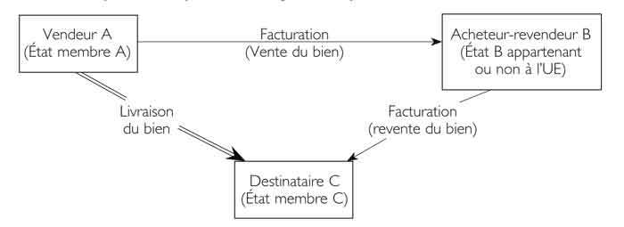
Les principes d’imposition de la TVA intracommunautaire obligent normalement l’acheteur revendeur (B) à s’identifier soit dans l’Etat membre à partir duquel il réalise l’opération (C) soit dans l’Etat membre à partir il réalise une acquisition (A).
Cette opération bénéficie toutefois de la simplification prévue par l’article 141 de la directive européenne 2006/112 et permet à l’entreprise B intermédiaire d’être exemptée de :
- l’obligation de s’identifier dans un autre pays membre,
- du paiement de la TVA
Les obligations fiscales et Intrastat (DEB) ne sont pas les mêmes pour l’acheteur, l’acheteur revendeur, ou le vendeur.

3 exemples de cas de figures et des obligations du fait de la simplification prévue ci-après :
Exemple 1 : l’entreprise française est l’acheteur final :
L’entreprise française C achète des biens à un fournisseur Belge B qui lui-même achète ces biens auprès d’une entreprise Allemande A. Les biens sont directement livrés d’Allemagne en France.
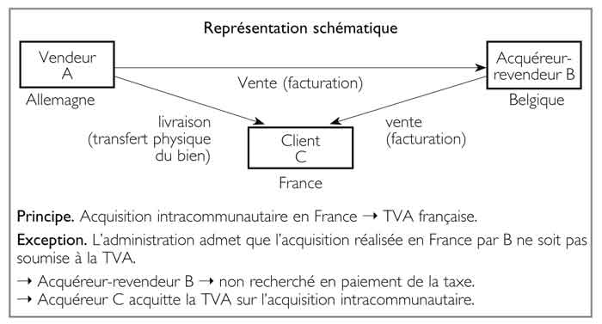
- L’entreprise allemande A facture ses biens à l’entreprise belge B en Hors Taxes
- L’entreprise belge B facture l’entreprise française C en Hors Taxes
- L’entreprise française C doit autoliquider la TVA sur la déclaration CA3 et établir une déclaration d’échange de biens d’introduction en mentionnant comme pays de provenance l’Allemagne.
Les factures doivent comporter les numéros de TVA intracommunautaire ainsi que la mention : Application de la mention 141 de la directive 2006/112/CE du Conseil, du 28 novembre 2006.

Exemple 2 : l’entreprise française est l’acheteur revendeur :
L’entreprise française A achète des biens à son fournisseur Allemand A qu’elle revend à une entreprise belge C. La marchandise est livrée directement d’Allemagne en Belgique.
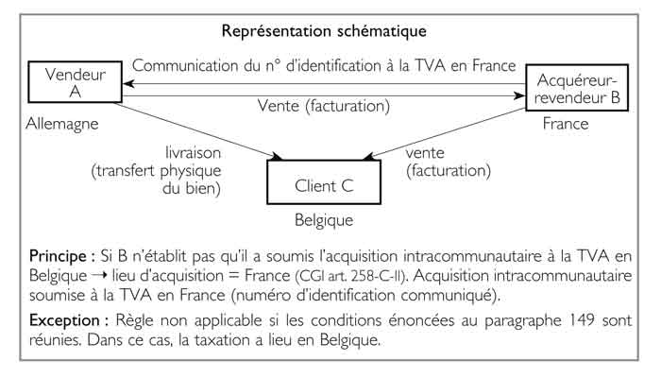
- L’entreprise française doit établir une facture de vente au client belge en Hors Taxes avec la mention « Application de la mention 141 de la directive 2006/112/CE du Conseil, du 28 novembre 2006 »
- Il faut déposer une déclaration d’échange de biens (en régime 31)
- Le fournisseur allemand facture hors taxes
- L’entreprise belge s’acquitte de la TVA dans son pays

Exemple 3 : l’entreprise française est le vendeur :
L’entreprise française A vend des biens à une entreprise Belge B, qui revend les biens à une entreprise allemande C. Les biens sont livrés directement de France en Allemagne.
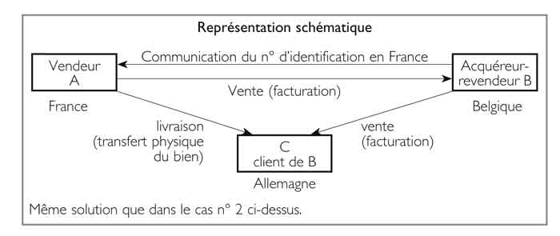
- L’entreprise française facture son client Belge Hors Taxes en mentionnant sur la facture l’article 262 ter I du code général des impôts. L’entreprise française effectue une déclaration d’échange de biens (intrastat) en indiquant le numéro belge en acquéreur et le pays de destination Allemagne (régime 21)
- L’entreprise belge facture l’entreprise allemande en Hors Taxes
- L’entreprise allemande s’acquitte de la TVA dans son pays.
233- Echanges de biens hors UE : “importations” et “exportations”

Importations : jusqu’au 1/01/2022, la TVA FR était perçue par les douanes, le passage à la frontière constituait l’acte imposable même en l’absence de transfert de propriété.

A partir du 1er janvier 2022 : le mécanisme d’auto-liquidation, sur la déclaration de TVA, devient la modalité obligatoire et automatique. Il y a donc collecte et déduction (si le bien le permet) sur la déclaration de TVA, sans avance de trésorerie

Exportations : Le principe repose sur l’exonération de l’opération, sous réserve de 3 conditions :
- expédition ou transport réel des biens hors du territoire national,
- production d’une déclaration douanière d’exportation prouvant la réalité de l’export,
- inscription en comptabilité ou sur un registre spécial pour identifier les envois à l’étranger.

Bien qu’exonérées, les exportations sont des opérations qui ouvrent droit à déduction.
Les entreprises exportatrices peuvent bénéficier d’un régime en franchise de TVA (voir point 235).

Remarque : d’après la définition de l’art. 262 I du CGI, l’exportation suppose une « livraison de bien soit un transfert de propriété à titre onéreux entre 2 personnes juridiquement distinctes, l’Administration assimile pourtant les exportations de biens sans transfert de propriété de matériels et produits exportés par une entreprise sans réserve de retour et utilisés à l’étranger pour les besoins de son exploitation (ex des travaux publics).

234- Les opérations relatives aux services
La directive 2008/8/CE du 12/02/2008 applicable depuis le 01/01/2010 distingue les opérations entre assujettis (opération B to B) des opérations avec un non assujetti (opération B to C).

- Règles d’imposition :

1- La règle ressemble aux règles applicables aux échanges de biens intracommunautaires :
- si le preneur est un assujetti (BtoB) la prestation est imposable dans l’Etat du preneur (siège de son activité économique ou établissement stable). C’est ce dernier qui est redevable de la TVA dans son Etat, selon le système de l’auto-liquidation sauf si le prestataire est situé dans le même Etat que le preneur.
- si le preneur est un particulier (BtoC), la prestation est imposable dans l’Etat du prestataire, qui facture avec de la TVA.
(Art259-1 CGI).

Le prestataire français établit une facture sans TVA. Il porte la mention « autoliquidation » sur la facture si le client est un assujetti établi dans l'UE. Il indique « TVA non applicable – art. 259-1 du CGI » si le client est un assujetti établi hors de l'UE.

- Pour certaines prestations dites « matériellement localisables » car leur exécution matérielle peut être localisée (Art.259A du CGI), des règles particulières sont prévues. L’imposition est normalement effectuée par l’Etat sur le territoire duquel la prestation est exécutée.

Résumé :
Prestations de services | Client assujetti (B to B) |  | Client non assujetti (B to C)
 | Lieu imposition | Redevable | Lieu d’imposition | Redevable
Cas général  (art259-1 CGI) | Etat où est établi le preneur | Client ou prestataire s’il est établi dans l’Etat du client | Etat du prestataire | Prestataire
Exception : Prestations matériellement localisables (*)  (Art.259A CGI) | Etat d’exécution des prestations | Prestataire  ou le client s’il est identifié dans l’Etat d’exécution et que le prestataire n’y est pas établi | Etat d’exécution des prestations

(*) Liste des prestations matériellement localisables (Art259A CGI) :

- quelque soit la qualité du preneur (BtoB et BtoC) :
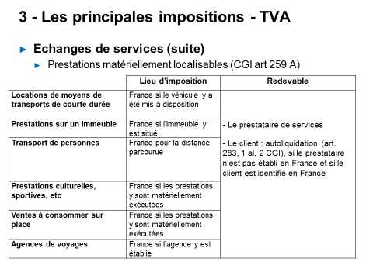

- S i le preneur est un non assujetti (B to C) :
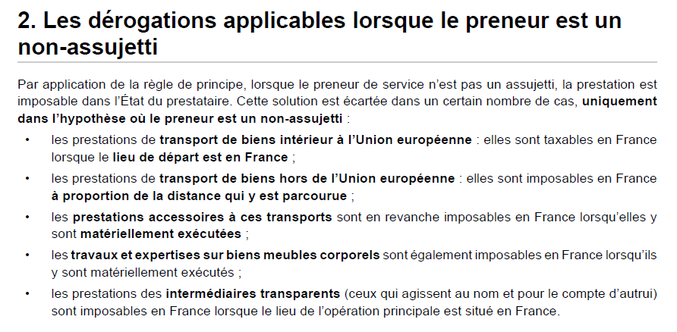
3- Pour les Prestations immatérielles (CGI art 259 B et D), pour les relations en B to C uniquement des règles spécifiques sont prévues :
Liste des prestations immatérielles (CGI art 259 B) :
    - Cessions et concessions de droits de propriété intellectuelle (d’auteurs, brevets, licences, marques de fabrique…)
    - Location de biens meubles corporels (y c. crédit-bail) autres que des moyens de transport
    - Prestations de publicité
    - Prestations des conseillers (ingénieurs, bureaux d’études, experts-comptables…)
    - Traitement des données et fourniture d’information
    - Opérations bancaires et financières et d’assurance
    - Mise à disposition de personnel
    - Prestations de télécommunication, radiodiffusion
    - Services fournis par voie électronique
    - Accès aux réseaux de transport et de distribution d’électricité ou de gaz naturel

Règles pour les PS immatérielles pour le preneur non assujetti (BtoC) :
- Le Prestataire établi en France et preneur FR ou UE (CGI art 259, 2e) TVA FR
- le prestataire est établi en France et preneur hors UE (CGI art 259, 2e) PAS TVA FR
- le prestataire établi hors UE : si preneur UE et service utilisé en France (CGI art 259 C) TVA FR

Pour les prestations immatérielles en B to B, le cas général des services est applicable (TVA de l’état du preneur).

Remarque : contrairement au transfert de biens sans changement de propriété, les prestations de services internes à une personne morale (prestations inter-entreprises) échappent à la taxation de TVA.

- Les obligations des redevables :

    - Le prestataire hors UE redevable de la TVA française doit désigner un représentant fiscal en France pour déclarer le CA soumis à TVA française.
    - Le prestataire UE redevable de la TVA française doit s’identifier auprès de la Direction des Impôts des non-résidents.
Obligation déclarative pour les échanges intracommunautaires :
Les entreprises fournissant des services à des sociétés établies dans d’autre États membres de la Communauté européenne, doivent établir une « déclaration européenne de services » (DES) qui récapitulera les opérations réalisées à partir du 1er euro avec les mentions suivantes :
    - Le numéro d’identification du prestataire,
    - Le numéro d’identification du preneur
    - Pour chaque preneur, le montant total des prestations réalisées pour lui.
La souscription doit s’effectuer par voie électronique sauf pour les entreprises bénéficiant de la franchise en base (support papier).

235- Les achats en franchise
Principe : acquisition en franchise de TVA en France ou UE de biens ou services destinés à faire l’objet (cas courants) :
    - d’une livraison à l’exportation
    - d’une livraison intracommunautaire

L’intérêt se situe au niveau de la trésorerie (pas d’avance à faire de la TVA)
Il existe toutefois une limite à ce système d’achat en franchise : un contingent annuel d’achats en franchise est fixé d’après le montant des livraisons N-1 en franchise. Au-delà de ce montant, la TVA est applicable à nouveau.
Formalités :
L’entreprise doit adresser aux fournisseurs une attestation (avant la livraison) certifiant que les marchandises sont destinées à livraison intracommunautaire ou exportation.
La franchise à l’importation oblige à présenter aux douanes un avis d’importation (modèle A12).

Application globale
La société néerlandaise EURO-INVEST a son siège social situé à Amsterdam. Elle réalise des activités industrielles et commerciales diverses en Hollande et est normalement imposée dans son pays à l'impôt sur les bénéfices et à la TVA néerlandaise (elle dispose en Hollande d'un n° d'identification à la TVA).
Elle n'est actuellement pas implantée en France.
Ses dirigeants s'interrogent sur les conséquences fiscales relatives à quatre opérations qu'ils envisagent de réaliser.
Ces opérations sont les suivantes :
- Achat auprès d'un fabricant en France d'un lot de 10 000 téléphones portables suivi de la revente de ce lot à une centrale d'achat située en France. La société EURO-INVEST ne possèderait toutefois en France aucun établissement (comptoir d'achat, magasin, succursale, agence ...).
- Envoi à Paris de l'un de ses représentants salariés auquel elle transmettrait les commandes passées par des clients français. Ce représentant aurait pour mission de promouvoir les produits fabriqués, de faciliter les prises de commandes sur le territoire français, d'organiser les envois de commandes et le recouvrement des créances sur ces clients français.
- Ouverture en France d'une usine de fabrication de produits manufacturés. Ces produits seraient vendus exclusivement sur le marché néerlandais.
- Contrat signé avec un courtier indépendant, domicilié en France, par lequel le courtier serait chargé de prospection commerciale en France pour le compte de EURO-INVEST. Les commandes que ce courtier obtiendrait lors de cette prospection seraient traitées intégralement en Hollande (fabrication, expédition, facturation) et une commission d'intermédiaire, proportionnelle au montant des commandes, serait versée au courtier.
- Création d'une filiale à 99% en France, une société anonyme qui fabriquerait des objets, les vendrait à EUROINVEST, cette dernière les commercialisant aux Pays-Bas. Pour éviter que la filiale française ne réalise trop de bénéfice, les objets seraient vendus à EURO-INVEST pour un prix inférieur au prix de marché.

TRAVAIL À FAIRE : Indiquer pour chacune de ces opérations :

- si les bénéfices réalisés seraient imposables ou non en France, en ne faisant référence qu'au droit fiscal français;
pour l'opération 5), préciser quel serait le risque fiscal ;

- les conséquences en matière de TVA française.

